Лабораторна робота № 2
РОБОТА З ASP.NET MVC. КОНФІГУРАЦІЯ ПРОЕКТУ. ВІДОБРАЖЕННЯ ДАНИХ З БД НА ВЕБ-СТОРІНКАХ.
Мета: ознайомитися з архітектурою MVC, набути навичок створення головних компонентів архітектури MVC, навчитися конфігурувати підключення до БД та виконувати запити на читання даних, набути навичок роботи з представленнями (Views).
Хід роботи:
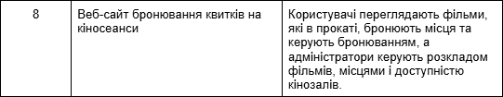

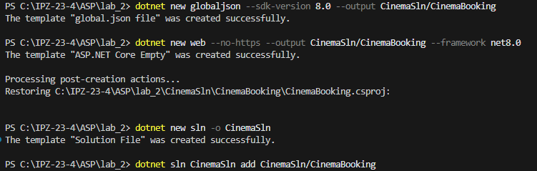
Рис. 1. Створення проекту веб-сайт бронювання квитків

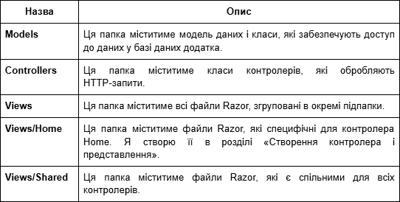
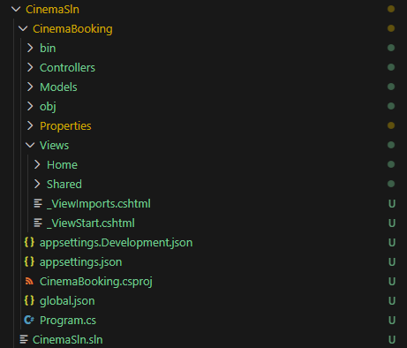
Рис. 2. Створення потрібних папок


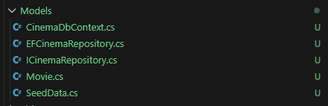
Рис. 3. Створення всіх потрібних папок та вмісту по завданню

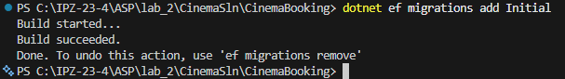
Рис. 4. Міграція


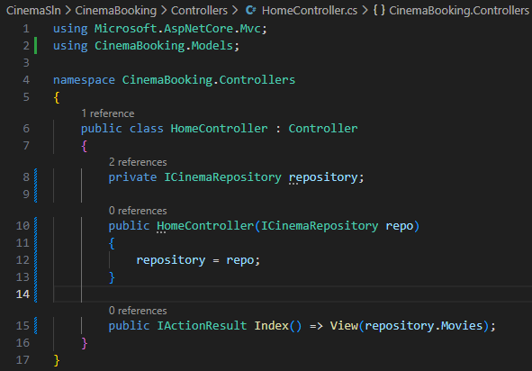
Рис. 5. Покращення HomeController

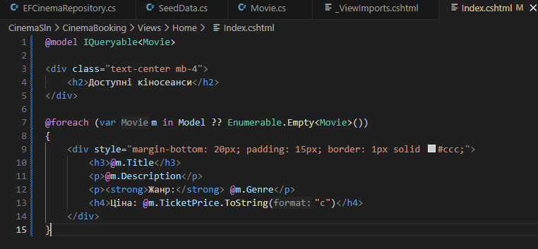
Рис. 6. Змінив Index.cshtml для відображення сторінки

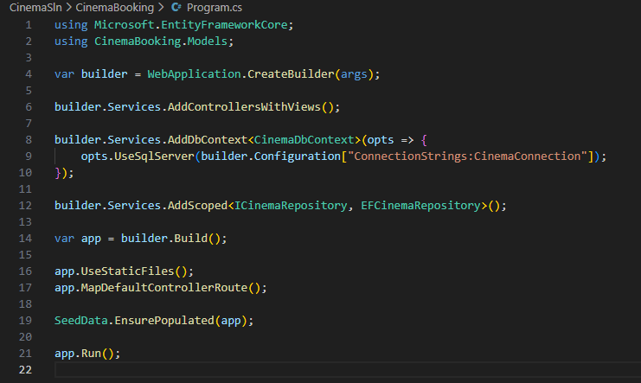
Рис. 7. Додав в Program.cs підключення контролерів та ДБ

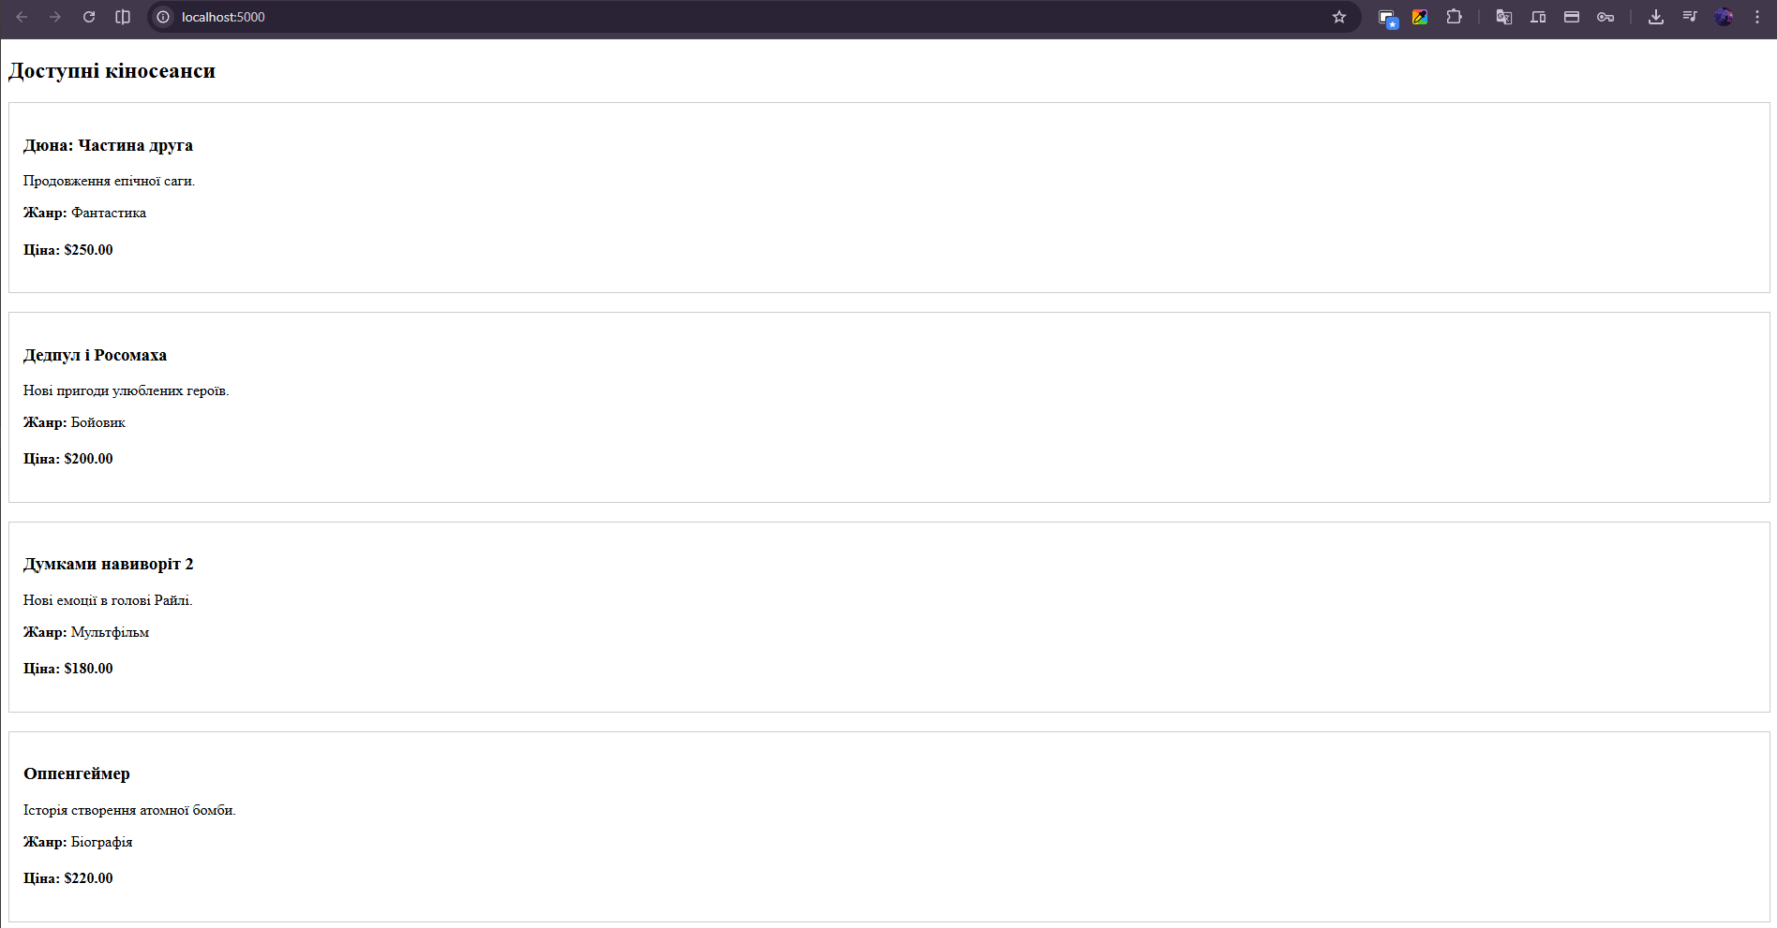
Рис. 8. Як зараз виглядає виведення інформації на сайті

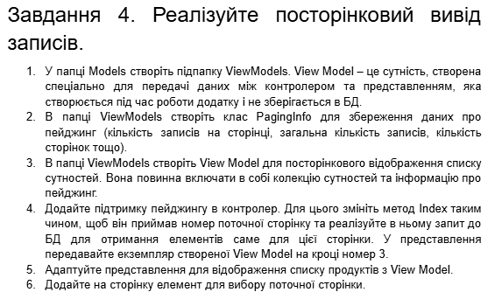
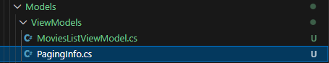
Рис. 9. Створюємо відразу 2 нових файли

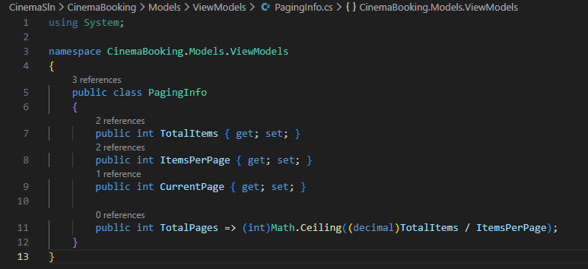
Рис. 10. Модель для зберігання інформації про сторінки

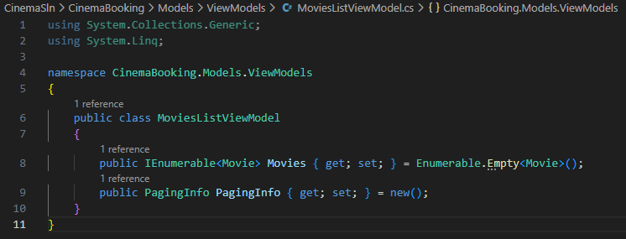
Рис. 11. Модель для об'єднання списоків фільмів та інформацію про пейджинг

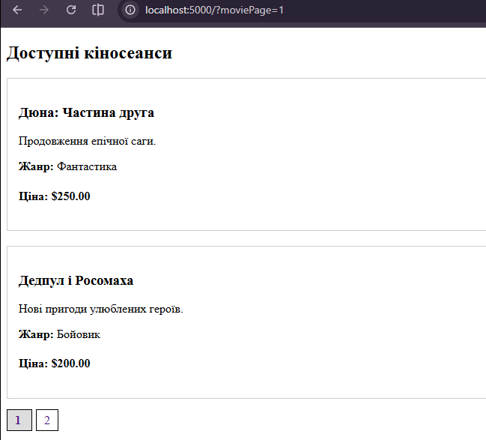
Рис. 12. Представлення вивіду першої сторінки

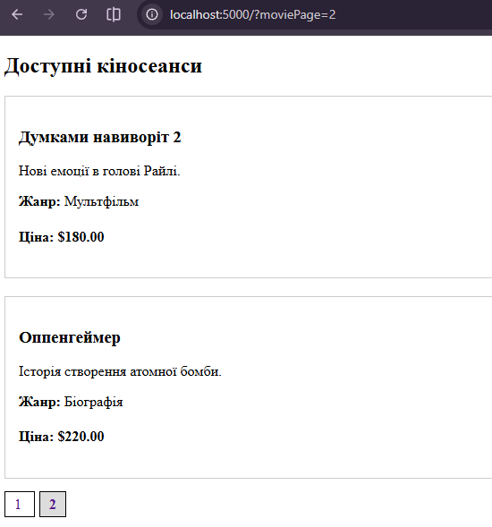
Рис. 13. Представлення вивіду другої сторінки
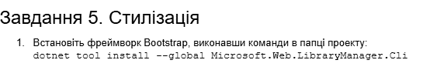
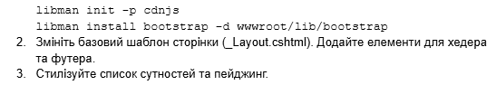
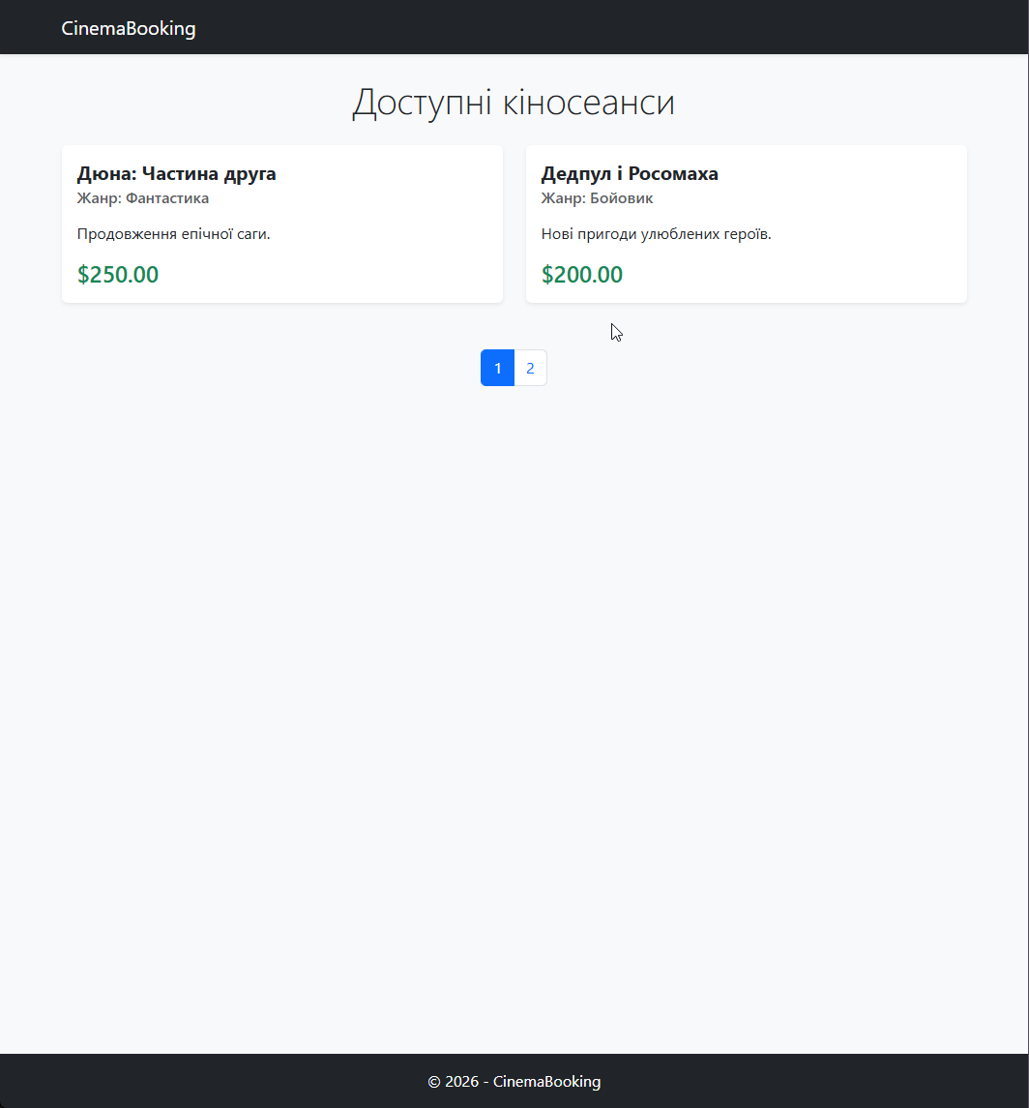
Рис. 14. Апгрейд відображення сторінки

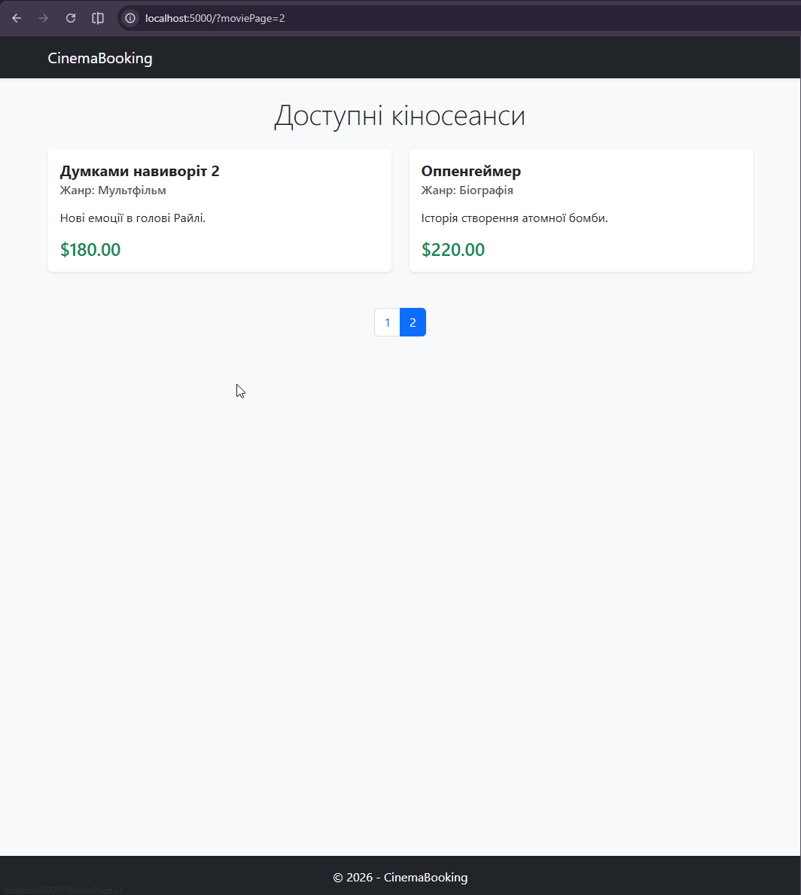
Рис. 15. Апгрейд відображення сторінки
Висновок: в ході виконання роботи ознайомився з архітектурою MVC, набув навичок створення головних компонентів архітектури MVC, навчитився конфігурувати підключення до БД та виконувати запити на читання даних, набув навичок роботи з представленнями (Views).

